**Environnement**

**Fiche : ENV-3**

Commission

Développement durable

**Privilégier les circuits courts**

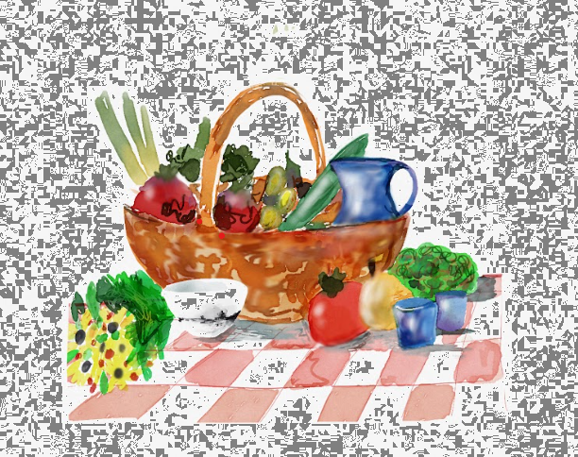

**Constat**

Comme toutes les entreprises, les ateliers de céramique consomment de nombreuses matières premières pour la production, la commercialisation et la gestion de l’entreprise.

Il est possible de privilégier les circuits courts, respectueux de l’environnement :

* Pour les achats des matières entrantes liées à la production : terre, émaux, consommables : (tout ce qui s’use et qu’ il faut remplacer souvent…. ).
* Pour la gestion de l’entreprise (papier divers et emballage, cartouches d’imprimante…)
* Pour la communication (affiches, flyers...).

**Que faire pour favoriser les circuits courts**

* Se renseigner sur la provenance des matières utilisées et privilégier celles qui sont les plus proches et les plus respectueuses de l’environnement : l’extraction est parfois très polluante et/ou réalisée dans des conditions sociales inacceptables (voir Fiche ENV-4 Veiller à la provenance des matières premières)
* Se renseigner sur les matières locales autour de nos ateliers
* Mettre en place des achats groupés ou des points de collectes
* S’approvisionner au plus proche pour tous les aspects de l’entreprise (matériels de bureau, emballage…)
* Privilégier la récupération et le recyclage
* Vendre le plus proche possible de chez soi ou dans des boutiques collectives et marchés locaux divers
* Covoiturer pour les évènements céramiques ou le transport de pièces

**Où j’en suis dans mon atelier pour privilégier les circuits courts**

**Année en cours :**

* Quels sont les lieux de production de mes achats ? Existe-t-il une alternative plus locale ?
* Quels sont mes lieux de vente possibles ?
* Développer un réseau de ventes plus local
* S’appuyer sur le réseau céramique régional
* Récupérer la matière qui me sert à emballer mes pièces **fiche ENV 6b**

**Evolution sur l'année suivante :**

* Mes actions à mettre en œuvre
* Mes résultats

**Actions collectives du CNC**

**Travail de la Commission Développement Durable**

* Échanger nos expériences, nos tuyaux, et combinages et partager nos pratiques pour un monde plus chouette, respectueux et solidaire :
* Soit par le groupe facebook développement durable du CNC:  <https://www.facebook.com/groups/cnc.developpement.durable>
* Ou via l’adresse mail : [cnc.devtdurable@gmail.com](mailto:cnc.devtdurable@gmail.com)
* voir aussi la fiche ENV 6b et la fiche ENV 6a : fichehttps://www.collectif-ceramistes.org/medias/files/fiche-tendre-vers-le-zero-dechet-2.pdf

**Action à mettre en place :**

* Répertorier dans les associations locales et régionales les actions ou lieux d’achat groupés
* La mise en commun de machine (broyeur, filtre presse…) pour permettre aux céramistes d’utiliser des matières de collecte (terre, feldspath…)



Collectif National des Céramistes

Enregistrée en préfecture du Cher sous N° W 061000024

CCCLB La Borne 18250 Henrichemont – [www.collectif-ceramistes.org](http://www.collectif-ceramistes.org/)

21/01/2025